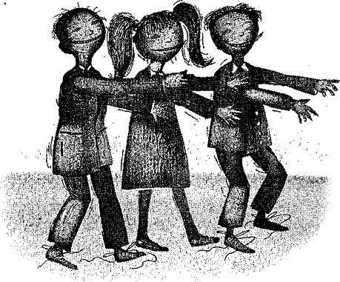
Один шестиклассник шёл из школы мимо помойки и нашёл там толстую старинную книгу про то, как надо вызывать демонов на дом. Родители шестиклассника ещё не вернулись с работы, и мальчик подумал, что, пока дома никого нет, надо вызвать на минуточку какого-нибудь демона, а то мама с папой придут и не разрешат.
Сначала шестиклассник хотел вызвать демона огня, но оказалось, что для этого надо поджечь на полу шестнадцатиконечную звезду, сложенную из шестисот шестидесяти шести спичек. Спичек у мальчика не хватило, и он стал перелистывать страницы книги, чтобы узнать, как вызывать каких-нибудь других демонов. К сожалению, все способы были очень трудные: надо было иметь под рукой всяких сушёных змей и варёных жаб. Кроме того, нужны были скелеты чёрных кошек, черепа белых крокодилов и разные настои ядовитых трав.
Ничего этого у мальчика не было. Только учебники и тетради. К счастью, на последней странице мальчик нашёл один не очень трудный способ. Надо было положить на пол стопочкой шесть никем ещё не читанных учебников для шестого класса, на них шесть чистых тетрадей, а сверху шесть незаточенных карандашей. И когда из шести учебников, шести тетрадей и шести карандашей сложится магическое число 666, воскликнуть:Откройся, бездна, книг полна!Ученья демон, встань со дна!
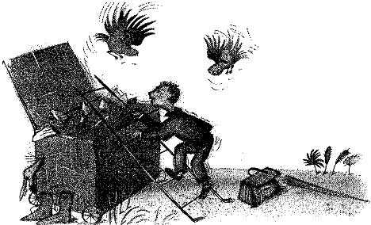
Шестиклассник, не долго думая, так и сделал. И мгновенно в полу его квартиры открылась мрачная дыра. Но не к нижним соседям, а в потусторонний мир знаний. И из этого кошмарного мира по пояс высунулось чудовищное существо. Демон учёбы. Глаза его пылали жаждой знаний, а когтистые пальцы тянулись к шестикласснику.— А! — раздался хриплый голос чудовища. — Так это ты меня вызвал?! Ну что ж, хорошо! Я сделаю тебя лучшим учеником в твоей школе, а ты за это отдашь мне свою душу. Согласен?В тот же миг раздался железный скрежет, и двери квартиры стали медленно открываться. Скрежетал ключ в замке, потому что пришли родители. С работы. Шестиклассник побледнел. Он испугался, что папа с мамой увидят, чем он тут занимается, замахал на демона руками и зашептал:— Берите! Берите всё, что хотите, только исчезайте скорей.И демон учёбы исчез. Провалился в пол. Бездна знаний тут же закрылась, и родители ничего не заметили. А буквально на следующий день их сын стал круглым отличником. И до самого окончания школы учился на одни пятёрки. Не то что тройки, у него даже ни одной четвёрки до самого последнего класса никогда не было. За это на выпускном вечере ему вручили золотую медаль. Сын принёс своё золото домой папе с мамой, положил перед ними на стол и упал бездыханный. Он лежал на полу как живой, но не дышал.Вызвали «скорую помощь», но доктор сказал родителям, что их сын уже не сможет жить, потому что в его теле больше нет души, а жить без души невозможно.В одной школе охранником работал маньяк. У него была мания: после звонка на занятия хватать всех опоздавших и откручивать им головы. Насмерть. Директор школы знал, что охранник у него маньяк, но нарочно не увольнял охранника с работы, чтобы в школу никто не опаздывал. Действительно — ученики в эту школу старались не опаздывать, поэтому охранник-маньяк никак не мог открутить кому-нибудь голову и от этого часто страдал. Тосковал, скрежетал зубами и даже иногда втихомолку плакал.Однажды директор школы сам нечаянно проспал и опоздал к звонку на уроки. Чтобы не попасться в руки охранника, директор решил забраться в свой кабинет через окно. А кабинет был на четвёртом этаже. Когда директор долез по стене до третьего этажа, он поскользнулся, упал и вывихнул ногу. Но всё равно кинулся наутёк. Ползком. Потому что понимал, что сейчас будет.Охранник заметил упавшего сверху и отползающего от школы директора, обрадовался и погнался за ним.Директор понял, что с вывихнутой ногой ему далеко не уползти, приподнялся на руках и крикнул охраннику, что тот уволен.Охранник-маньяк сразу остановился, заплакал и перешёл работать в какую-то другую школу. Не в вашу ли?Однажды в третий класс на урок математики пришла незнакомая учительница в красном платье.— Ваша Анна Павловна, — сказала она, ласково улыбаясь, — заболела, и пока её нет, математику в вашем классе буду преподавать я.Новая учительница повесила на доску таблицу и спросила: «Кто знает, что это такое?»— Таблица умножения! — закричали третьеклассники. — Мы с Анной Павловной её ещё во втором классе прошли.— Будьте внимательней, — строго сказала учительница.Дети посмотрели и увидели, что на доске висит не таблица умножения, а таблица удушения. В таблице было девять столбиков, и в каждом одни удушенные умножались на других.Семь удушенных умножить на девять удушенных — получится шестьдесят три удушенных. Восемь удушенных умножить на девять удушенных — получится семьдесят два удушенных. Девять удушенных умножить на девять удушенных — получится восемьдесят один удушенный.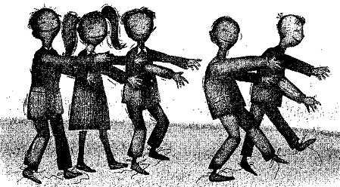Весь урок дети, как загипнотизированные, не моргая, смотрели на эту таблицу и заучивали её наизусть, а перед самым звонком новая учительница сказала:— Возьмите дневники и запишите, пожалуйста, домашнее задание. Сегодня ночью вы должны, не просыпаясь, открыть глаза, вылезти из кроватей, пойти и задушить своих родителей. А потом умножить их друг на друга.После уроков третьеклассники разошлись по домам, а ночью все они встали и босиком пришли к своим папам и мамам. Дети уже почти протянули руки к горлам своих родителей, но тут каждый ребёнок увидел, что, когда он умножит одного удушенного родителя на другого, получится двое удушенных родителей, а это неправильно, потому что один умножить на один — равняется не два, а один.И как только дети это поняли — они очнулись. Гипноз, который напустила на них новая учительница, исчез, и все дети спокойно вернулись в свои кровати.На следующее утро оказалось, что никакой новой учительницы в красном платье в школе нет и никто про неё ничего не знает. А когда Анна Павловна выздоровела, все родители третьеклассников пришли в школу благодарить Анну Павловну за то, что их дети так хорошо знают таблицу умножения. Ведь если бы третьеклассники не вспомнили вовремя, что один умножить на один будет один, а не два, то эта история кончилась бы, конечно, совсем по-другому. Гораздо страшней. Даже представить себе нельзя, чем бы она тогда кончилась.Как-то раз директор одной школы заглянул во время урока в третий класс и увидел, что некоторые дети отсутствуют.Он вызвал к себе заведующего учебной частью и спросил, почему эти отсутствующие дети не пришли в школу.— Не волнуйтесь, — спокойно сказал директору завуч, — все эти третьеклассники отсутствуют по уважительным причинам.На другой день директор снова заглянул в третий класс и обнаружил, что отсутствует уже почти половина детей. Он стал заходить в другие классы и всё больше удивлялся, потому что во всех классах было очень мало учеников.«Нет ли у меня в школе какой-нибудь эпидемии?» — забеспокоился директор. Он снова вызвал к себе в кабинет заведующего учебной частью. Но завуч опять спокойно сказал, что дети отсутствуют по уважительной причине. Можно не беспокоиться.На следующее утро директор проснулся с мрачными предчувствиями. Он поспешил в школу и увидел, что там растерянные учителя бродят по пустынным школьным коридорам, а в классах никого нет. Вся школа совершенно пустая.— А где наш заведующий учебной частью? — спросил директор.Оказалось, что завуч тоже в школу не пришёл.Директор стал звонить завучу домой. Сначала никто долго не брал трубку, а потом завуч каким-то не своим, загробным голосом спросил:— Ну что, что такое? Кто посмел нарушить мой вечный покой?— Какой покой? — рассердился директор. — В нашей школе семьсот двадцать два ученика учатся, а сегодня ни один не пришёл. Вы мне можете объяснить, что с ними случилось?— А ты съезди на кладбище и всё узнаешь, — грубо сказал завуч и бросил трубку.Директор поехал на кладбище и увидел, что там появились семьсот двадцать две свежие могилы с памятниками, и на каждом памятнике написаны имена и фамилии учеников его школы.Директор немедленно вызвал подъёмный кран и спасателей из Министерства по чрезвычайным ситуациям. Памятники подъёмным краном стащили с могил, могилы раскопали, и оказалось, что все похороненные в могилах школьники, к счастью, ещё живы, только спят как убитые.Когда школьников разбудили, они встали, сходили домой за портфелями и вместе со своим директором вернулись в родную школу. А завуча директор велел в школу вообще не пускать. Но тот и сам больше не приходил. Ни разу.В одной школе учительница по физкультуре была ведьмой. Тайком от остальных учеников она учила некоторых девочек летать по спортивному залу на метле и заколдовывать других учителей так, чтобы они ставили только одни пятёрки, даже если совсем ничего не знаешь.Учитель по пению узнал про учительницу физкультуры правду, пришёл к директору и всё ему рассказал. Ведьму выгнали, но она поклялась отомстить тому, кто её выдал.Однажды у учителя пения дома случился ремонт, и директор разрешил ему переночевать в школе. Три ночи.В первую ночь учитель пения лёг спать в кабинете директора. На диване. Когда висевшие на стенке часы пробили полночь, раздался жуткий скрип, дверь распахнулась, и в кабинет вошёл учебный скелет. Скелет растопырил кисти рук и стал бродить по кабинету, нашаривая учителя пения. Учитель понял, что скелет без глаз и не видит его. Тогда учитель осторожно перебрался с дивана на директорский стол и стоял там до тех пор, пока не раздался крик петуха, который жил в этой школе в живом уголке. В тот же миг скелет упал на пол и замер, как неживой.Во вторую ночь учитель пения лёг спать в учительской. На стульях. Ровно в полночь раздалось грозное шуршание, и из всех хранящихся в учительской классных журналов стали выползать разные отметки: тройки, двойки, пятёрки, четвёрки и единицы. Отметки быстро бегали по полу, по стенам, по потолку и бросались в разные стороны. Учитель пения понял, что отметки ищут его, чтобы защекотать насмерть, и, подпрыгнув, схватился за люстру. На люстре ему пришлось висеть до тех пор, пока в живом уголке не закричал петух. Тут же всё исчезло, как будто ничего и не было.На третью ночь учитель пения решил устроиться спать в спортзале. На мягких матах. Когда пробило полночь, он быстро привстал и прислушался. Но ничего не услышал. Во всей пустой школе стояла мёртвая, гробовая тишина. Учитель пения успокоился и заснул. А утром его не нашли. Нигде. Сколько ни искали.Зато вместо учителя пения в школьном спортзале появился новый спортивный снаряд — козёл. И новая учительница физкультуры учила детей прыгать через него. А на боку у этого нового козла мелкими буквами было написано: «То же самое будет с каждым, кто ябедничает. Ку-ку!»
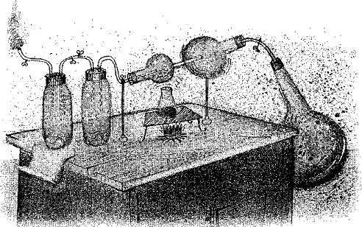
В одной школе училась девочка с холодными голубыми глазами. Эта девочка часто рассказывала своим подругам леденящие кровь истории. Прямо на уроках. Однажды девочка на уроке природоведения рассказывала своей соседке по парте леденящую кровь историю, и они обе не услышали учительницу, которая как раз в это время объясняла, что бывает со стеклянной бутылкой, если её наполнить водой и выставить на мороз. Оказывается, как только вода в бутылке заледенеет, бутылка треснет. И потом, когда вода оттает, — развалится. На куски.Когда урок природоведения кончился, все дети выбежали из класса на перемену. Девочка с голубыми глазами тоже выбежала и, весело подпрыгивая, побежала по коридору. А её соседка по парте осталась сидеть в классе. Одна. И не шевелилась.Когда к следующему уроку дети вернулись за свои парты, кровь у этой нешевелящейся девочки уже оттаяла и девочка прямо на глазах у всего класса развалилась на куски.Один третьеклассник пришёл первого сентября в школу, и учительница выдала ему пять учебников.— По четырём учебникам, — сказала третьекласснику учительница, — учись, а вот этот, пятый, который в чёрной обложке, даже не открывай — беда будет.Всю первую четверть третьеклассник учился по четырём учебникам, а пятый не открывал. Но однажды на переменке он остался в классе один и подумал: «Интересно, что там в этом учебнике написано?»Мальчик открыл учебник, и в ту же секунду грянул гром, школа задрожала, и весь класс наполнился черноватым дымом. Когда учителя и директор школы вместе с вызванными пожарными вбежали в класс, никакого мальчика там уже не было. Раскрытый учебник в чёрной обложке лежал на полу, дымился, и на первой странице учебника был портрет пропавшего третьеклассника, только лысого, совсем без волос. А самого третьеклассника никто уже с тех пор больше некогда не встречал.В одной школе во время летних каникул, пока в здании никого не было, завелись черти. Когда наступило первое сентября, черти повесили на школе плакат «Добро пожаловать в ад» и не пустили в школу учителей, а ученикам, наоборот, предложили заходить в классы и учиться, только не чтению и математике, а всякому чародейству и колдовству.Некоторые старшеклассники, несмотря на то что учителя и директор запретили им даже близко подходить к дверям школы, поверили чертям и зашли внутрь. Но тут же об этом горько пожалели, потому что черти захватили их в заложники, завалили двери школы учительскими столами и потребовали, чтобы все остальные ученики вместе с родителями, учителями и директором сложили букеты цветов в кучу и отошли от школы на двести метров. А иначе — сейчас будет взрыв или что-нибудь ещё хуже.Некоторые родители, особенно те, которые привели в школу первоклассников, стали советовать директору школы вызвать специальный милицейский отряд, который умеет освобождать заложников, но директор сказал, что милиция со своими автоматами только окна перебьёт, а сделать всё равно ничего не сможет. В таких случаях, сказал директор, надо не автоматчиков вызывать, а священника из ближайшей церкви. Чтобы он школу перекрестил. Три раза. Вот этого черти на самом деле боятся.К счастью, ближайшая церковь оказалась совсем недалеко. Когда черти увидели, что к школе подходит священник, они высунулись из окон и закричали, что это не честно, потому что в нашей стране церковь отделена от государства, а школа от церкви, и священников к школам подпускать нельзя.Но священник не стал слушать чертей, подошёл к школе вплотную, поднял руку и перекрестил её. Трижды. И в ту же самую секунду плакат «Добро пожаловать в ад» свалился со школы, а черти, высунувшиеся из окон, стали лопаться и исчезать. Один за другим. Пока не кончились. Все до одного.Когда входные двери школы удалось освободить от учительских столов, ученики вместе с учителями смогли войти в здание и начать занятия. Но тех старшеклассников, которые поверили чертям и попались к ним в заложники, в школе так и не нашли. Сколько ни искали. Несчастные родители пропавших школьников осмотрели все классы и туалеты, учительскую, кабинет директора. Заглянули в каждый укромный уголок, спускались в подвал, даже на чердак залезали. Но всё безрезультатно. Видимо, черти, когда исчезали, забрали всех этих старшеклассников с собой.В одной школе, в кабинете географии, в шкафу, среди других свёрнутых в трубочку карт, лежала карта никому не известной жуткой местности. Даже учительница не знала, что это за местность, где она находится и как туда попасть. Сама учительница никогда не разворачивала эту карту и не разрешала дежурным её трогать. Как-то раз, когда в кабинете географии никого не было, одна дежурная девочка тронула карту без разрешения. Развернуть свёрнутую в трубочку карту она не решилась, но в дырочку посмотрела. И хотя девочка посмотрела в трубочку только одним глазком, увиденное так её потрясло, что она с тех пор тряслась, тряслась и тряслась. Не переставая. Она так сильно тряслась, что не могла даже вытереть тряпкой доску. И до самого окончания школы никто уже больше не заставлял эту девочку дежурить по классу. Никогда.
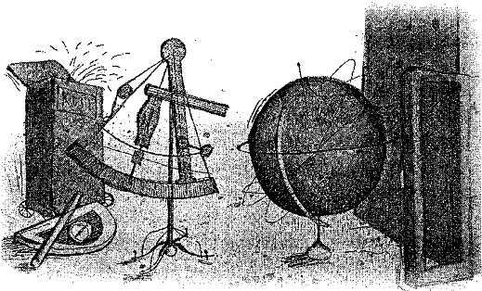
Одного худенького первоклассника родители привели первого сентября в школу и ушли. А в этой школе ученики, учителя и даже директор были людоеды. И вот весь коллектив школы собрался вокруг малыша и стал совещаться: сейчас этого худенького первоклассника есть или подождать, когда он во второй класс перейдёт и немножко поправится.Неизвестно, чем бы всё кончилось, но, к счастью, первоклассник сам оказался вампиром. Когда после уроков родители пришли за своим ребёнком, они увидели, что их мальчик успел за один день выпить кровь из всех учителей, директора, а заодно и из других учеников. С первого класса до последнего. Во всей школе не осталось ничего живого. Только в безлюдной раздевалке на куче теперь уже никому не нужных курточек спал очень потолстевший и разрумянившийся первоклассник. Посапывал и чмокал кровавыми губами во сне.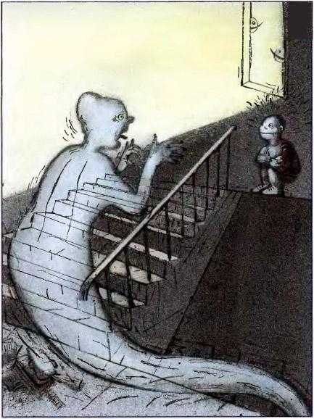Как-то раз в одной школе осматривали чердак, чтобы узнать, не протекает ли крыша, и нашли там скелет. Рядом со скелетом валялась пустая пачка от старинных сигарет, а сам скелет был прикован ржавой железной цепью к толстой деревянной балке. Директор школы решил, что это учебный скелет, на который кто-то в шутку намотал цепь, и велел перенести его вниз, в кабинет биологии, потому что у скелета, который стоял в этом кабинете раньше, как раз недавно пропала правая нога, и никто не знал, куда она делась. Новый, целый скелет принесли с чердака и поставили на видном месте, а старый, поломанный, заперли в шкаф. На ключ.Наступил вечер. Ученики и учителя разошлись по домам, и во всём здании школы осталась только одна молоденькая учительница, которая сидела в пустом классе и проверяла тетрадки.Внезапно она услышала какой-то стук, похожий на звон старой железной цепи, выглянула в коридор и увидела, как из-за угла школьного коридора к ней приближается прихрамывающий скелет с сигаретой в зубах. Учительница буквально онемела, а скелет подошёл к ней, взял за руку и сказал сквозь зубы:— Идём, будешь танцевать со мной.Не в силах сопротивляться, учительница пошла следом, и скелет привёл её в актовый зал. Там скелет выплюнул сигарету, положил свои кости рук на плечи учительнице и стал с ней танцевать. Они танцевали в темноте и без всякой музыки, не останавливаясь. Иногда только, когда у скелета вдруг отваливалась правая нога, он наклонялся, подхватывал её и цеплял обратно. Танцы продолжались до самого утра.Утром учительница никому ничего не сказала, пошла в свой класс и стала вести урок. Постепенно ей стало казаться, что никаких ночных танцев со скелетом не было, а просто ей приснился такой страшный сон.Но когда занятия кончились, учительница почувствовала, что не может уйти из школы. Все школьники и другие учителя разошлись, а она снова осталась в пустом здании. Опять появился скелет с новой сигаретой в зубах. И ей снова пришлось до самого рассвета танцевать со скелетом, у которого всё время отваливалась правая нога. Когда рассвело, скелет сказал, чтобы молоденькая учительница отдала ему на память свой паспорт, и ушёл в кабинет биологии.Утром учительница побежала к директору школы и во всём призналась. Сначала директор ей, конечно, не поверил. Они вместе пошли в кабинет биологии и внимательно осмотрели новый скелет. Но всё было в порядке. Это действительно был не настоящий, а учебный скелет из пластмассы. Даже правая нога, сколько за неё ни дёргали, ни разу не оторвалась. Держалась крепко.Тогда директор достал ключ, открыл шкаф, в котором хранился старый скелет. И ахнул. Правая, неизвестно куда девшаяся нога лежала тут же, в шкафу, рядом со скелетом, в зубах у скелета торчала недокуренная сигарета, а главное, в своей костлявой руке скелет сжимал паспорт молоденькой учительницы.Директор велел немедленно вынести из школы этот старый ужасный скелет, который оказался настоящим человеческим, и похоронить его на кладбище. Как подобает. А новый пластмассовый скелет, с чердака, остался стоять в школьном кабинете биологии, и от него никогда никому не было никаких неприятностей.В одной школе каждую ночь на лестничной площадке самого верхнего этажа, на стене, стала исчезать кровавая надпись. Всё началось с того, что один пятиклассник принёс в школу баллончик с алой краской, поднялся на последний этаж и крупными красными буквами написал там, на стене, название своей любимой футбольной команды. Получилось очень красиво. Особенно если смотреть издалека. Как будто на этом месте произошло зловещее убийство какого-нибудь толстяка.На следующий день пятиклассник, как всякий нормальный человек, пришёл на место преступления, чтобы почитать свою кровавую надпись, и увидел, что стена на площадке верхнего этажа совершенно чистая и пустая, а надпись исчезла.Сначала пятиклассник подумал, что надпись стёрла школьная уборщица, но потом вспомнил, что сейчас в школе у них никакой уборщицы нет. Прежняя была очень старенькая и недавно умерла, а новую уборщицу ещё не нашли, потому что зарплата для школьных уборщиц очень маленькая.Тогда пятиклассник начал ходить по школе и у всех спрашивать, кто же это так обнаглел, что стёр его надпись. Но никто ни в чём не признался. Пришлось пятикласснику опять брать свой алый баллончик и снова писать. То же самое. На той же самой стене.А на следующее утро выяснилось, что и эта вторая кровавая надпись тоже исчезла. Словно её и не было. Никогда.С тех пор так и шло. Каждый день пятиклассник старательно выводил на одном и том же месте одну и ту же кровавую надпись, а на другое утро она опять исчезала. Снова чистая и пустая стена.В конце концов пятикласснику такое безобразие окончательно надоело, и мальчик решил проверить, кто же это над ним так жестоко издевается.Пятиклассник спрятался неподалёку от своей надписи и стал её караулить. Кончился последний урок, школа совсем опустела, но пятиклассник не уходил домой, терпеливо стоял на лестнице за углом и ждал, что же будет дальше.Постепенно в школе стемнело. Наступила ночь. Взошла луна, и её холодные лучи, проникшие через узкие лестничные окна в школу, осветили ступени зеленоватым светом.Пятикласснику стало не по себе. С каждой минутой ему становилось всё страшней и страшней. Он уже жалел, что остался в школе и впутался в эту ужасную историю с исчезающими надписями. Пятиклассник хотел побежать домой, но было поздно, потому что за его спиной раздался железный звякающий звук. Мальчик обернулся и остолбенел от ужаса.
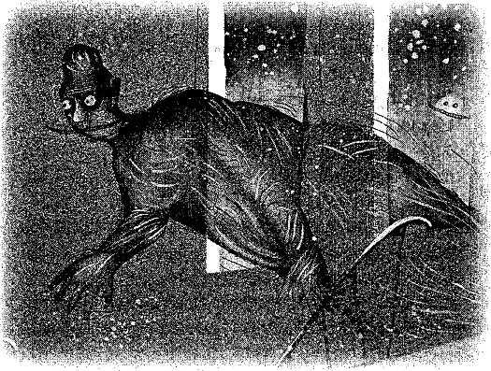
По лестнице вверх плыл призрак высокой старухи в белом саване. Пятиклассник пригляделся, и ноги у него обмякли. У белой старухи оказалось знакомое лицо. Мимо пятиклассника, не касаясь ступенек, со звякающим ведром и в развевающемся саване, проплывала старая школьная уборщица, про которую мальчик точно знал, что эта бабушка уже умерла.Призрак уборщицы медленно приблизился к кровавой надписи, которая в лунном свете казалась совершенно чёрной, вынул из ведра тряпку и одним движением смахнул надпись со стены.Затем призрак быстро повернулся к пятикласснику и гулким загробным голосом, который эхом прокатился по тёмной пустой школе, сказал:— Если ты, разбойник, ещё хоть раз стены в школе измажешь, я тебе не просто уши оборву, я тебя с собой заберу. На тот свет. И будешь ты там, в загробном мире, вечно бродить с ведром и оттирать со стен кровь всех злодейски замученных и невинно убиенных. Вот этой тряпкой.Одна школа стояла неподалёку от кладбища. Однажды дети пришли утром на занятия и увидели, что все учителя в школе новые и директор тоже новый. Дети стали спрашивать, где их прежние учителя, но новый директор сказал, чтобы они немедленно без всяких разговоров шли в классы, потому что во время занятий учащиеся не должны задавать преподавателям посторонние вопросы.На уроках новые учителя не ставили никому отметок и ничего не объясняли. Только молча сидели за своими столами. Как мумии. Не шевелились и смотрели прямо перед собой. Когда раздавался звонок на перемену, они осторожно, как будто боясь развалиться на части, вставали, неторопливо выходили из классов и ровными, размеренными шагами шли в учительскую. Новые учителя двигались так медленно, что некоторые за время перемены даже не успевали добраться до учительской. Услышав звонок на урок, они вздрагивали, останавливались, на мгновение замирали, словно прислушивались, а потом поворачивались в другую сторону и такими же размеренными шагами возвращались обратно в класс.Когда занятия наконец-то кончились, испуганные дети разбежались по домам и сразу же стали просить своих пап и мам, чтобы они перевели их в какую-нибудь другую школу, потому что в эту они больше ходить не хотят.Но папы и мамы строгими, какими-то чужими, незнакомыми голосами сказали своим детям, что даже никаких разговоров об этом быть не может, потому что это совершенно невозможно и абсолютно исключено.Дети умоляющими глазами посмотрели на своих родителей и вдруг увидели, что папы и мамы у них совсем не те, которые были раньше, а совершенно другие. Тоже новые.Одному мальчику на уроке природоведения сказали, что если он найдёт под вишнёвым деревом косточку и посадит её в землю, то вырастет дерево, которое будет приносить плоды. По дороге из школы мальчик нашёл под вишнёвым деревом косточку, принёс домой и посадил в горшочек с землёй. А это была косточка от хвоста скелета мёртвой чёрной кошки.Через несколько дней из земли показался хилый и бледный росток. Мальчик заботился о нём, как родная мать. Каждое утро, уходя в школу, поливал из чайника, а вечером разрыхлял землю вокруг ростка карандашом и измерял его линейкой.Папе и маме, которые всё время спрашивали, что же он такое выращивает, мальчик сказал, что это будет для них большой сюрприз. И действительно, с каждым днём бледный росток делался всё больше и толще, а на самом кончике у него уже стали появляться чёрные волоски.Однажды ночью мальчику явились во сне две серые мыши и одна белая. Серые мыши встали на задние лапки и сказали:— Мальчик, среди нас есть белая мышь, которой открыто будущее. И ей было видение, как по полу, стенам и даже по потолку квартиры, в которой мы с тобой живём, течёт что-то красное. Она боится, что это кровь. Проснись скорей и выкинь свою гадость, которую ты выращиваешь, а иначе всех нас, живущих под одной крышей, в самом ближайшем будущем ждёт ужасная и неминуемая гибель.— Нет, — сказал мальчик мышам в своём сне. — Не проснусь. И не выкину. Нас ждёт не гибель, а вареники с вишнями. А то, что в этом вашем ближайшем будущем по стенам течёт, не кровь, а вишнёвый сок.Белая мышь взглянула на мальчика тоскливыми глазами, безнадёжно вздохнула и медленно пошла прочь. А серые мыши заплакали. И тоже поплелись. За ней следом.Утром мальчик встал и заметил, что все стены его квартиры забрызганы кровью. Мёртвая чёрная кошка, которая выросла из косточки своего собственного хвоста, выбралась из земли, позавтракала мышами, а на закуску побаловала себя родителями мальчика. Сначала папой, потом мамой. Самого мальчика мёртвая кошка пока не тронула, потому что была ему благодарна. За то, что мальчик её вырастил. Кошка даже оставила ему на тумбочке возле кровати записку:Спасибо тебе, мальчик.Я скоро вернусь.Однажды во время большой перемены три школьника и две школьницы играли на школьном дворе и обнаружили в стене школы небольшую железную дверь, на которой было написано «220 и 127». А сверху, над этими цифрами, на двери были нарисованы череп и кости.Дети знали, что если на двери нарисованы череп и кости, значит, в неё входить нельзя, но что означают цифры «220 и 127», ни мальчики, ни девочки не знали. Им стало очень интересно.Дети толкнули железную дверь, и она легко, без всякого зловещего скрипа, открылась. За небольшой железной дверью оказалась полная темнота.Сначала в эту темноту смело шагнули три мальчика, а следом за ними осторожно вошли две девочки.У одного мальчика был с собой фонарик, и в его слабом луче дети увидели, что перед ними лежит огромная груда костей и небольших черепов. На некоторых черепах волосы были короткие, а на других длинные. Детям стало страшно, и они захотели убежать, но оказалось, что железная дверь за их спинами уже давно закрылась и больше не открывается. А снаружи на небольшой железной двери под черепом и костями появились другие цифры: «223 и 129».
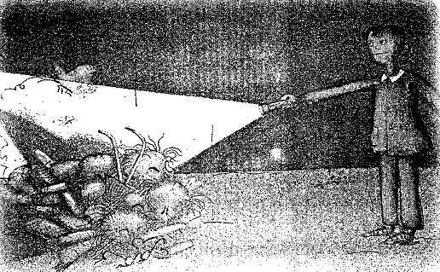
Одна учительница истории шла после уроков по опустевшему школьному коридору и вдруг увидела, что между дверями 5«А» и 5«Б» классов появилась ещё одна новая дверь, на которой написано: 5«Ж». Учительница очень удивилась и заглянула в эту дверь. Там, в классе, за обычными школьными партами спокойно сидели какие-то незнакомые дети. Когда учительница вошла, они встали и сказали хором:— Здравствуйте, Елена Сергеевна!— Откуда вы знаете, как меня зовут? — улыбнулась учительница.— А мы вообще всё знаем, — сказал один мальчик со странными оранжевыми глазами. — Спросите нас и сами увидите.Учительница разрешила ученикам сесть и задала им несколько вопросов по истории. Оказалось, что дети действительно могут ответить на любой вопрос. Без запинки.Учительница уже собиралась похвалить пятиклассников, но тут мальчик с оранжевыми глазами поднял руку.— Елена Сергеевна, — сказал он, — что это вы нас всё время про прошлое спрашиваете? Вы про будущее тоже спросите.— Будущее, — улыбнулась Елена Сергеевна, — ещё не случилось, поэтому его в школе не проходят.— А мы, — сказал мальчик с оранжевыми глазами, — будущее уже проходили. Вот, например, завтра вечером вы, Елена Сергеевна, встретитесь с одним своим знакомым и пойдёте с ним в театр.Учительница перестала улыбаться. Она действительно собиралась пойти в театр с одним своим хорошим знакомым, но как неизвестно откуда взявшиеся пятиклассники смогли про это узнать?— Можно я, можно я?! — тянула руку одна девочка с такими же странными оранжевыми глазами, как у мальчика. — Можно я?!— Что ты хочешь спросить? — повернулась к девочке учительница.— Не спросить, а ответить, — вскочила девочка и затараторила: — Завтра в театре, Елена Сергеевна, у вас украдут сумочку в гардеробе, но вы не очень огорчитесь, потому что ваш знакомый, провожая вас домой, сделает вам предложение. Выйти за него замуж. Вы согласитесь и поженитесь с ним. А через год у вас родится сыночек. И этот ребёночек, как только подрастёт, доставит вам много огорчений. Особенно когда будет в пятом классе учиться. Вы, Елена Сергеевна, с этим своим сыночком столько горя хлебнёте, он вас, Елена Сергеевна, в буквальном смысле этого слова, в могилу сведёт. Раньше времени. И вы скончаетесь, то есть умрёте двадцать пятого октября…— Нет, нет. Ошибка. Неправильно, — зашумели в разных углах класса пятиклассники.— Простите, — поправилась девочка с оранжевыми глазами, — не двадцать пятого октября, а восьмого ноября… э… э…. Ой! — смутилась девочка и вдруг вся покраснела. — Я, я, кажется, год забыла…. Но я учила. Честное слово, всё выучила.В классе взметнулся целый лес рук.— Я, я знаю! Меня спросите! — кричали все пятиклассники разом. А выше всех тянул руку мальчик с оранжевыми глазами, такими же, как у девочки.Елена Сергеевна в ужасе попятилась к двери и выскочила из класса. Она оказалась в школьном коридоре, а дверь с надписью 5«Ж» исчезла. Вместо неё между 5«А» и 5«Б» классами снова была простая коридорная стена.Учительница истории бегом выбежала из школы, села в автобус и поехала домой. А на следующий день ни в какой театр со своим хорошим знакомым не пошла. Осталась сидеть дома.Одна девочка писала в классе диктант. Вдруг из парты высунулись волосатые пальцы, выхватили у девочки ручку и ловко исправили в её диктанте три ошибки. Это случилось так быстро, что девочка даже испугаться не успела. Потом, когда диктант кончился и учительница собрала тетрадки, девочка вся побледнела, задрожала и выбежала из класса. Без разрешения.Ночью девочка плохо спала, даже несколько раз вскрикивала во сне, потому что ей снились кошмары. Но на следующее утро, когда девочка получила за диктант пятёрку, она немножко успокоилась и подумала, что, наверное, волосатые пальцы не хотели ничего плохого, наоборот, старались ей помочь.Через несколько дней была контрольная по математике. Девочка не смогла решить задачу про трубы, из которых всё время лилась вода, и вспомнила про пальцы. Она осторожно поскребла ногтями по парте и услышала, как из парты ей в ответ тоже тихонечко поскребли.Девочка положила ручку на тетрадку, и в тот же миг из парты выскользнули волосатые пальцы. Быстро записали в тетрадь решение задачи и нырнули обратно. В парту.С тех пор на контрольных и диктантах девочка стала получать одни пятёрки. А вот за домашние задания ей частенько доставались двойки. Потому что эта девочка никогда никаких домашних заданий не делала. Ей было ужасно лень.Однажды девочке в голову пришла соблазнительная мысль. Она принесла в школу небольшую клетку для птиц и на перемене, когда все вышли из класса, поставила её на парту. В открытую клетку девочка положила ручку, тетрадь и поскребла по парте ногтями.Как только волосатые пальцы оказались в клетке, девочка захлопнула дверцу. И замотала клетку платком.Дома девочка не выпустила пальцы из клетки. Она поставила клетку на свой стол и сунула в неё тетрадь с невыполненным домашним заданием. Но волосатые пальцы не стали его выполнять. Выпихнули тетрадь наружу, отбежали в угол клетки и притихли. Как неживые.Девочка рассердилась и снова засунула в клетку тетрадь. Пальцы растопырились, а потом ловко сложились и показали девочке маленькую волосатую фигу.Рассвирепевшая девочка пригрозила пальцам кошкой. Но они не испугались. Схватили кошку за хвост, втянули в клетку и чуть не разорвали мяукающее животное на мелкие клочки.Девочка испугалась, но было уже поздно. Волосатые пальцы выбрались из развалившейся клетки и стали подбираться к девочке.Не хочется рассказывать, чем кончилась эта ужасная история. Скажу только одно — в школу девочка больше уже не пришла.Одна пятиклассница училась в четырёхэтажной школе. Её класс был на последнем верхнем этаже, поэтому каждый день, входя в школу, девочка поднималась по школьной лестнице на четвертый этаж, а после занятии спускалась с четвёртого этажа вниз и шла домой. Однажды, выйдя из школы, пятиклассница оглянулась и заметила, что её школа погрузилась в землю на один этаж и стала трёхэтажной. Девочка подумала, что это ей так показалось, но на следующий день оказалось, что её класс находится уже не на четвёртом, а на третьем, последнем этаже. А когда после уроков пятиклассница вышла из школы, она увидела, что за время занятий её школа погрузилась в землю ещё на один этаж и стала уже двухэтажной.
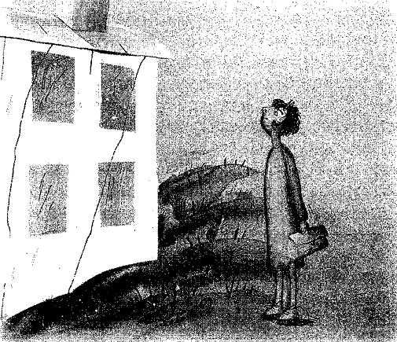
Вечером, когда родители девочки вернулись с работы, она рассказала им про свою школу и попросила разрешения больше в эту школу не ходить.Но мама и папа ей, ясное дело, не поверили. Сказали, чтобы она не морочила им голову и немедленно садилась за уроки.— Ну можно, — стала просить девочка, — мне хотя бы завтра остаться дома?— Нет, — сказали родители. — Конечно, нельзя. Потому что ты должна учиться.На другое утро девочка поднялась в свой пятый класс на последний, второй этаж и стала учиться. Однако знания не лезли ей в голову. Весь первый урок пятиклассница нервничала, вздрагивала и, вместо того чтобы слушать учительницу, прислушивалась к разным посторонним звукам. Ей было очень страшно. Но на втором уроке была контрольная по математике. Девочка стала решать трудные задачи и постепенно забыла свой страх. А после уроков, когда она вышла из школы и оглянулась, её школа была уже одноэтажной.Утром пятиклассница пришла к своей одноэтажной школе пораньше. Остановилась на другой стороне улицы, напротив школы, и стала смотреть, что будет. В школе прозвенел звонок, но девочка не пошла на уроки.Вдруг кто-то крепко взял пятиклассницу за плечо. Она подняла голову и увидела директора своей школы.— Почему не на занятиях? — строгим голосом спросил директор.Девочка не знала, что ей ответить, и поэтому промолчала.— Может, у тебя температура? — спросил директор совсем другим, участливым голосом.— Нет, — сказала пятиклассница, — температуры у меня нет.— В таком случае, — нахмурился директор, — придётся тебя наказать. Идём.Девочка вздохнула и, опустив голову, пошла за директором. К школе. Они перешли улицу, и директор ахнул.Пятиклассница посмотрела и тоже ахнула. На месте школы никакой школы не уже было. Совсем ничего. Одно только ровное, голое и пустое место.Через несколько месяцев, когда пятиклассница пришла в себя от пережитого ужаса, родители отправили её учиться в новую школу. А директор так и не смог оправиться от своего потрясения. И хотя ему несколько раз предлагали возглавить ещё какую-нибудь школу, он больше ни в какую школу ходить не захотел. Нашёл себе другую работу.Одна третьеклассница в четверг была дежурной по классу, и учительница послала её намочить тряпку, чтобы протереть школьную доску. Девочка намочила тряпку, но когда она подошла с этой тряпкой к доске, тряпка оказалась совершенно сухая. Девочка снова намочила тряпку, но тряпка опять высохла. Так быстро, что девочка снова даже не успела дойти до школьной доски.Девочка хотела в третий раз намочить тряпку, но, как только она подошла к крану с водой, тряпка тихонько прошуршала:— Не мочи меня водой. Смочи меня своей кровью, девочка!Третьеклассница испугалась и хотела отбросить тряпку, но тряпка прилипла к её руке и не стряхивалась.Пришлось девочке уколоть палец булавкой и смочить тряпку своей кровью.После уроков девочка пришла из школы домой, открыла портфель, чтобы достать оттуда тетрадки, и вскрикнула от ужаса.— Тише, не кричи, — прошуршала школьная тряпка, которая оказалась на дне портфеля. — Видишь, какая я сухая. Смочи меня своей кровью, девочка.Девочка уколола булавкой другой палец и смочила тряпку, но этого хватило ненадолго. Вскоре тряпка снова высохла и опять зашуршала:

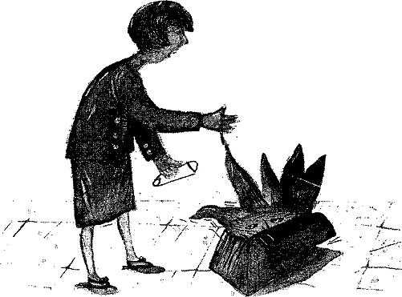
— Кровь, мне нужна кровь! Смочи меня своей кровью, девочка.К вечеру у девочки были исколоты уже почти все пальцы, а сама она стала бледная и слабая, потому что потеряла очень много крови.Перед тем как лечь спать, девочка уколола булавкой свой последний мизинец, и несколько капель крови упали мимо тряпки на пол.— Эй, ты! Осторожно! — сердито прошуршала тряпка. — Береги кровь, в тебе её уже мало осталось.Ровно в полночь тряпка стала будить заснувшую девочку и требовать новой крови.— Слышишь, слышишь, как я высохла, — зловеще шуршала тряпка в полной темноте. — Вставай, девочка, мне нужна твоя кровь, кровь, кровь!Но девочка только повернулась на другой бок и проворчала:— Нет уж, фигушки. Уже полночь. Четверг кончился. А в пятницу дежурная не я, а Нинка Клюквина с третьей парты. Вот утром принесу тебя в школу — к ней и приставай.У одних папы и мамы было три сына: старший, средний и младший. Когда старшему сыну пришло время учиться, родители купили ему портфель, дали букет цветов и отвели в школу с коричневой крышей, которая стояла неподалёку от их дома.Мальчик пошёл в первый класс и не вернулся.На следующий год пришло время учиться среднему брату. Ему тоже купили портфель, букет и отвели его в ту же самую школу. В первый класс. Но он тоже не вернулся. Пропал. Точно так же, как его старший брат.На третий год, когда пришло время покупать портфель и букет младшему брату, мама заплакала и сказала, что не хочет отдавать своего последнего сына в первый класс. Папа уже был готов с ней согласиться, но мальчик сказал:— Не бойтесь. Ведите меня в школу. Я не пропаду.Утром папа с мамой отвели его в ту же самую школу с коричневой крышей, вернулись домой и сели горевать. Родители горевали до самого обеда, говорили друг другу, что их последний ребёнок тоже, наверное, не вернётся из школы, и они, видимо, останутся теперь совсем без детей.А их младший сын в это время сидел в первом классе на уроках и слушал, что учительница рассказывает ему про буквы и цифры, и всё время внимательно поглядывал по сторонам. Когда последний урок стал заканчиваться, мальчик, как будто нечаянно, уронил на пол карандаш, полез за ним под парту и там спрятался.Зазвенел звонок, и все ученики начали выходить из класса. Мальчик надеялся, что его никто не заметит, но учительница подошла к парте и сказала:— Вылезай, голубчик. Пойдём, я отведу тебя в наш школьный музей.Учительница крепко взяла мальчика за руку, провела его по опустевшим школьным коридорам и привела к запертым дверям. Не выпуская руки мальчика, учительница достала из кармана юбки ключ, повернула его в замке, и двери открылись.Мальчик думал, что за дверями окажется какой-нибудь тёмный и тесный подвал, но там оказалась просторная и светлая комната. На всех четырёх стенах в больших и красивых рамах висели цветные фотографии школьных учителей, а посредине комнаты тесной толпой на маленьких подставочках стояли белые каменные скульптуры учеников.Одна подставочка была пустая. Учительница велела мальчику стать на эту подставочку и ничего не трогать.— А я, — сказала она, — скоро вернусь.Но как только учительница вышла из комнаты, мальчик спрыгнул с подставочки и спрятался за одну из скульптур. Эта скульптура была очень похожа на его старшего брата. А рядом, такой же белый, каменный и неподвижный, стоял его средний брат.Учительница вернулась в комнату, поглядела на пустую подставочку и рассердилась.— Вот непоседа! Ни минуты не может спокойно постоять на одном месте! Ну ничего, скоро он у меня надолго успокоится, — сказала учительница и вытащила из кармана юбки табличку, на которой было написано:Самый спокойный ученик нашей школы.Мальчик, который прятался за своими каменными братьями, посмотрел и заметил, что на шеях его братьев и всех других белых скульптур тоже висят такие же самые таблички. Мальчик сдёрнул с братьев таблички, и в тот же миг оба его брата перестали быть каменными, подпрыгнули, радостно закричали и стали бегать по комнате.Учительница растопырила руки, хотела поймать всех трёх братьев сразу, но они, ловко увёртываясь от погони, поснимали таблички и с остальных скульптур. И все белые скульптуры сразу же превратились в счастливых, шумно радующихся мальчиков.

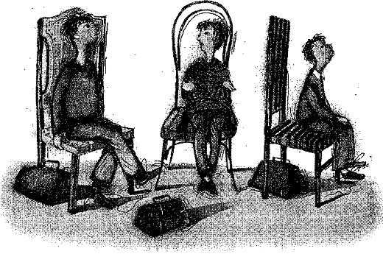
Ожившие дети с дикими криками кинулись наутёк и выскочили из школы. А учительницу, которая пыталась им помешать, сбили с ног.Несколько третьеклассников играли неподалёку от свалки и обнаружили там свинцовый бидон с ядом. Это был такой страшный яд, который даже пить не обязательно. Достаточно просто рядом с ним немножко постоять — и готово. Можно отправляться в больницу. Недельки на три. А ещё лучше — сразу на кладбище. Потому что после больницы всё равно туда попадёшь.Как только третьеклассники заметили бидон, они тут же к нему побежали. Наперегонки. К счастью, в это время мимо свалки на своей машине проезжал директор их школы. Директор ещё издалека заметил, куда направляются его ученики, выскочил из машины и крикнул третьеклассникам, чтобы они не подходили к бидону, а, наоборот, убирались отсюда подальше. И как можно скорей.Но третьеклассники издалека не узнали своего директора и не послушались. Директор кинулся за мальчиками, но тут же понял, что третьеклассников ему уже не догнать. Ещё минута, и будет совсем поздно. Тогда директор стал хватать первые попавшиеся камни и метать их в своих учеников.Одного директор подбил сразу. Это был самый слабый, отстающий ученик, который бежал позади своих одноклассников. Но остальные не заметили потери товарища и продолжали приближаться к смертоносному бидону.Следующим камнем директору удалось подбить ещё одного. На этот раз вожака. Остальные споткнулись об вожака и сами упали.Они лежали на земле и хватались руками за ушибленные ноги.Подоспевший директор подобрал добычу и на своей машине развёз спасённых третьеклассников по домам.На следующий день команда спасателей в блестящих защитных костюмах взяла бидон с ядом, запихала в специальный саркофаг и закопала в землю. На глубину ста двадцати трёх метров. А третьеклассников две недели обследовала медицинская комиссия из девяти врачей. Обследовала их всех до одного и с облегчением вздохнула. Сказала, что каждому из них крупно повезло и они очень дёшево отделались. Лёгким испугом. Потому что от бидона с ядом до того места, где подбитые третьеклассники попадали, оставалось уже всего лишь несколько шагов. А если бы директор промахнулся?(допиши этот ужастик)В подвале одной школы жило огромное чудовище. Никто про это не знал. Только директор школы подозревал неладное. Но никому ничего не говорил. Директор собирался делать в школе ремонт и опасался, что строители, узнав про чудовище, не захотят ремонтировать школу.Однажды вечером, когда все ученики и учителя ушли из школы, директор взял электрический фонарик и стал спускаться, в подвал.(допиши этот ужастик)Ученикам одного класса сказали, что сегодня вместо двух последних уроков у них будет экскурсия по родному городу. Ученики обрадовались, сели в автобус, который за ними пришёл, и поехали. Через некоторое время шофёр автобуса взял микрофон, по которому обычно объявляют остановки, и предупредил детей, чтобы они не пугались, потому что сейчас автобус въедет в тоннель и на некоторое время станет темно.Никто, конечно, не испугался, наоборот, все стали смеяться в темноте и кидаться друг в друга фантиками от жвачек и конфет.Однако тоннель всё не кончался и не кончался. Постепенно дети притихли и стали спрашивать у шофёра, когда же кончится эта темнота. Но им никто не ответил, потому что никакого шофёра в водительском кресле уже не было.Автобус без водителя мчался всё быстрей и быстрей. Испуганные дети, пытаясь увидеть хоть что-нибудь, стали прижиматься лицами к окнам автобуса. И увидели, что…(допиши этот ужастик)Одна пожилая учительница русского языка предупредила своих пятиклассников, что завтра будет диктант. Но когда она на следующий день вошла в класс, там не оказалось ни одного ученика: пятиклассники все как один испугались диктанта и не пришли на урок. Учительница назначила новый диктант, но пятиклассники снова не пришли. От огорчения учительница слегла и после тяжелой, продолжительной болезни скончалась. Сначала пятиклассники переживали, что довели свою учительницу до могилы, но со временем позабыли про неё и успокоились. И вот однажды…
Иллюстрации Е. Силина.

